DOSSIER DOCUMENTAIRE :
Biodiversité menacée du Yangtsé et mesures de protection

Articles 1 et 2 : PISTES DE QUESTIONNEMENT :
- Qui était Qi Qi ? (nom d’espèce, répartition, biologie) – Qu’est-ce qu’une espèce endémique ?
- Indiquer des causes qui pourraient expliquer l’extinction des dauphins d’eau douce du Yangtsé ?
- Montrer que les cétacés du Yangtsé sont liés à la culture chinoise.
- Justifier l’expression : Le Yangtsé est un « fleuve de vie » à protéger.
- Présenter de manière chronologique les efforts déployés pour la conservation des cétacés du Yangtsé ?

1-Au chevet des cétacés du Yangtsé
Le Courrier de l’UNESCO, Mars 2021
Wang Ding
https://fr.unesco.org/courier/2021-3/au-chevet-cetaces-du-yangtse
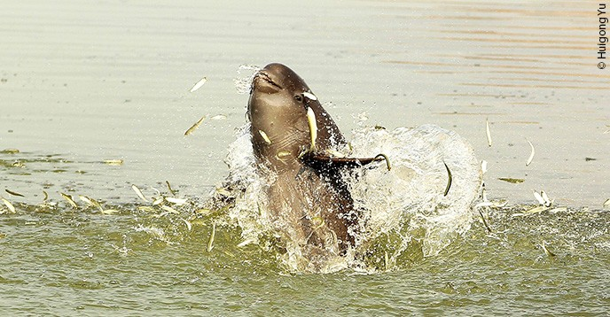
Avec seulement 1 012 individus vivant encore à l’état sauvage en 2017, le marsouin aptère figure sur la Liste rouge des espèces en danger critique d’extinction de l’UICN.

Depuis la mort de son dernier représentant en 2002, le baiji, un dauphin d’eau douce du fleuve Yangtsé, compte parmi les espèces éteintes. De nombreux efforts sont aujourd’hui déployés pour sauver un autre cétacé du fleuve, le marsouin aptère.
Wang Ding
Professeur à l’Institut d'hydrobiologie (HIB) de l’Académie chinoise des sciences, il est membre du Groupe de spécialistes des cétacés de la Commission de sauvegarde des espèces au sein de l’Union internationale pour la conservation de la nature (CSE/UICN), ainsi que du Comité national chinois de Diversitas.
Il est aussi secrétaire général du Comité national chinois pour le programme de l’UNESCO sur l’homme et la biosphère (MAB).
Dans le cadre des fonctions que j’exerce depuis 1982 à l’Institut d’hydrobiologie de Wuhan, j’ai pendant vingt ans côtoyé Qi Qi [prononcer tchi tchi], le seul dauphin du Yangtsé vivant en captivité dans le monde : Lipotes vexillifer(link is external) (« le porte-drapeau oublié »), ou baiji en chinois.
En 1980, Qi Qi, alors âgé de deux ans, avait été capturé accidentellement par des pêcheurs et soigné au delphinarium de Wuhan, où il a vécu pendant deux bonnes décennies. La mort de vieillesse de ce « fossile vivant » en 2002 a été pour moi un choc. Je ne pouvais accepter que cette espèce, dont on estime qu’elle a prospéré dans le Yangtsé pendant plus de 20 millions d’années, puisse être qualifiée d’« éteinte ».
Vénéré en Chine comme la « déesse du Yangtsé », le baiji était déjà mentionné en 200 avant J.-C. dans l’Erya, le plus ancien dictionnaire chinois. Cela n'a fait que renforcer notre détermination à protéger les congénères de Qi Qi avant leur totale disparition. Mais il était déjà trop tard.

Une espèce unique de dauphin d’eau douce
En 2006, j’ai dirigé une expédition de 39 jours à la recherche des derniers baijis du Yangtsé. Une équipe d’une soixantaine de biologistes marins de premier plan ‒ venus de Chine, du Japon, de Suisse, d’Allemagne, du Royaume-Uni, du Canada et des États-Unis ‒ a appliqué les techniques de détection les plus avancées de l’époque, sans parvenir à dénicher un seul baiji. Un an plus tard, l’espèce était déclarée « fonctionnellement éteinte » par la revue Biology Letters(link is external) de la Royal Society of Biology, au Royaume-Uni.
Même si des observations non confirmées de baiji continuent de nous être signalées, il y a très peu de chances que ce dauphin au long museau ‒ qui se fie à son sonar plutôt qu’à ses yeux pour naviguer dans les eaux troubles du fleuve ‒ réapparaisse un jour.
Cette espèce unique de dauphin d’eau douce, tenue pour puissance protectrice par les pêcheurs et les bateliers sur les 1 700 kilomètres de voie navigable reliant le centre de la Chine au Pacifique, n’était présente que dans les cours moyen et inférieur du Yangtsé et les grands lacs de son bassin.
Selon des statistiques incomplètes, l’activité humaine est responsable de 90 % des morts connues de baijis avant 1985. La pêche industrielle, la surpêche illégale et nuisible et la croissance effrénée des porte-conteneurs, des barges à charbon et des hors-bords sont les principales causes du déclin de la population des dauphins d’eau douce et de la réduction de leur aire de répartition au cours des dernières décennies.
L'activité humaine est responsable de 90 % des morts connues de baijis
Sur le plan scientifique, les dauphins d’eau douce sont des indicateurs cruciaux, qui renseignent sur l’état et l’évolution de la biodiversité dans les cours d’eau.

Un « fleuve de vie » à protéger
Un autre cétacé du Yangtsé, le marsouin aptère (Neophocaena asiaeorientalis ssp. asiaeorientalis), partage les mêmes types d’habitat que le baiji, et est donc confronté aux mêmes menaces. Également connus sous le nom de « sirènes du Yangtsé », ces petits cétacés de la taille d’une baignoire, qui n’ont pas de véritable nageoire dorsale mais une petite crête sur le dos, sont inscrits sur la Liste rouge des espèces en danger critique d’extinction(link is external) de l’Union internationale pour la conservation de la nature (UICN). Leur nombre a diminué rapidement, avec seulement 1 012 individus vivant encore à l’état sauvage en 2017, malgré les efforts de conservation.
La gestion environnementale des gouvernements locaux s’est pourtant considérablement améliorée ces dernières décennies. Si, dans les années 1980, le développement économique était la priorité en Chine, le gouvernement et les autorités locales ont depuis pris peu à peu conscience de son impact sur l’environnement et engagé des mesures de protection.
Troisième fleuve mondial, et le plus long à travers erun seul pays, le Yangtsé est, pour des raisons évidentes, considéré comme un « fleuve de vie ». Représentant 40 % des eaux douces chinoises, il est une source de subsistance pour des millions d’êtres humains, mais aussi d’animaux sauvages comme l’esturgeon de Chine, le singe au nez retroussé ou le panda géant. Son bassin versant n’occupe qu’un cinquième de la superficie du pays, mais génère jusqu’à un tiers de son produit intérieur brut (PIB).

Pour restaurer l’écosystème et préserver la biodiversité, un moratoire de dix ans sur la pêche a été décrété dans toutes les voies navigables naturelles du Yangtsé en janvier 2021. La loi sur la protection du fleuve Yangtsé est entrée en vigueur deux mois plus tard, en mars, renforçant encore la protection et la réhabilitation écologiques du bassin fluvial. Outre qu’elle soutient la mise en œuvre de l’interdiction de pêcher au niveau législatif, cette nouvelle loi souligne la nécessité d’un développement socio-économique durable.
Un moratoire sur la pêche a été décrété pour restaurer l’écosystème du Yangtsé

Un statut de conservation élevé
Neuf réserves naturelles nationales et locales – dont certaines comprennent des portions du Yangtsé et des réserves semi-naturelles ex situ – ont également été créées le long du fleuve pour la conservation des dauphins d’eau douce. Fondée au siècle dernier, la réserve naturelle de Tian’ezhou, un lac de 21 kilomètres formé sur un bras mort et qualifié de « Yangtsé miniature », devait être un sanctuaire pour les baijis. Située près de Shishou dans la province du Hubei, elle accueille aujourd'hui une centaine de marsouins aptères, qui y bénéficient des mesures de conservation ex situ originellement destinées au dauphin du Yangtsé.
Dans un élan majeur pour secourir ces mammifères en danger critique d’extinction, le gouvernement chinois a relevé en février 2021 le niveau de protection des marsouins aptères du Yangtsé, désormais classés dans la catégorie « espèce protégée nationale de premier niveau », la plus haute protection du pays pour la faune sauvage.
Aujourd’hui, près de vingt ans après la disparition de Qi Qi, une vingtaine d’organisations non gouvernementales (ONG) œuvrent à la protection de son petit cousin. La participation du public a été encouragée, et des volontaires locaux patrouillent jour et nuit le long des cours moyen et inférieur du fleuve, ainsi que dans la région des lacs Poyang et Dongting, afin de protéger les marsouins aptères.
Des efforts sont aussi déployés en soutien aux cultures immatérielles locales, afin de préserver la mémoire des habitants, la culture traditionnelle (sous forme de contes et légendes) et les connaissances écologiques concernant le baiji. L’histoire de Qi Qi fait l’objet de publications lues par les enfants dans toute la Chine. J'ai l’espoir que le souvenir de ces dauphins incomparables et élégants restera à jamais gravé dans les mémoires.

Lectures complémentaires :
Les Écoles de l’eau au chevet du Yangtsé, Le Courrier de l’UNESCO, avril 2009
Le Yangtsé ou un voyage dans le temps, Le Courrier de l’UNESCO, mars 2009

2- Le dauphin de Chine, espèce déclarée disparue
20 minutes PLANETE, Publié le 08/08/07 à 00h00 — Mis à jour le 12/09/14 à 19h46
Le dauphin du yangtsé est désormais une espèce disparue — no credit
Baiji, la «déesse du Yangtsé», n’est plus. «Une partie de l’âme de la Chine s’en est allée», s’attriste le quotidien anglais «The Independent» en annonçant en une la disparition du dauphin du fleuve Yangtsé. Pour la première fois depuis 50 ans, un grand animal disparaît de la planète. Une expédition internationale de 30 scientifiques ayant parcouru 1.669 Km pendant six semaines n’a pas retrouvé un seul spécimen du cétacé.
«Après plus de 20 millions d’années passées sur cette planète, le dauphin du Yangtsé est officiellement déclaré disparu, première espèce de cétacé à être rayée de la surface de la Terre par l’homme», écrit «The Independent». Le dauphin d’eau douce du Yangtsé était qualifié de famille de mammifère à part entière, souligne le quotidien.
L’expédition avait pour but de sauver les baiji trouvés pour les relâcher dans les eaux d’un lac protégé. Les biologistes ont traqué le dauphin à l’aide de jumelles – il doit faire surface pour respirer- et de sonars. Mais sont revenus bredouilles.
Un cargo tous les 800 m
Par contre, la raison de la disparition de la «déesse du Yangtsé» leur a sauté aux yeux. Les berges du fleuve abritent un dixième de la population mondiale. L’expédition a croisé un cargo tous les 800 m. Or, le dauphin se dirigeait à l’aide de son sonar, les eaux étant trop troubles pour y voir quoi que ce soit.
«Mais, sur une autoroute embouteillée par des portes-conteneurs et des péniches chargées de charbon, le dauphin est devenu sourd, augmentant les risques de collision avec des hélices ou des coques des bateaux», explique le journal. Sans compter le danger que représentent les filets et les lignes de fond de plus de 1.000 m utilisées par les pêcheurs du fleuve. Beaucoup de baiji ont été retrouvés pris au piège ou lacérés par les hameçons. Pour ne rien arranger, la pollution de l’eau a détruit son habitat.
Espèce unique
«La perte d’une espèce si unique et charismatique est une tragédie révoltante. Cette extinction représente la disparition d’une branche complète de l’arbre de l’évolution et souligne que nous devons prendre nos responsabilités de gardiens de la planète», a réagit Sam Turvey, le biologiste qui a mené l’expédition ».
Le dernier mammifère à avoir disparu est le tigre de Tasmanie chassés sans relâche par les colons européens. Le dernier s’est éteint au zoo de Hobart, le 7 septembre 1936.

3-Coup de pouce pour le marsouin du Yangtsé

WWF 22. avril 2021
https://www.wwf.fr/vous-informer/effet-panda/coup-de-pouce-pour-le-marsouin-du-yangtse
PISTES D’EXPLOITATION :
- Présenter les principales menaces qui pèsent sur le marsouin du YangTsé.
- Présenter des actions menées par le WWF
- Qu’est-ce que l’IUCN ? Quel statut a-telle attribué au marsouin du YangTsé, pour quelle raison ?
- Quelles décisions prises par le Conseil d’Etat de Chine constitue probablement « la dernière chance » de sauver cette espèce ?
La Chine renforce le niveau de protection du marsouin aptère, espèce endémique au fleuve bleu, le Yangtsé, et aux deux lacs affluents. Une décision salutaire pour cette espèce en danger critique d’extinction.

Les marsouins sur le fil
La surpêche est la principale menace qui pèse sur le marsouin (Neophocaena phocaenoides) à l'heure actuelle.
En Chine, la légende raconte que le dauphin est la réincarnation d’une princesse qui, refusant d’épouser un prince qu’elle n’aimait pas, s’est jetée dans la rivière pour s’y noyer. Autrefois largement répandu dans le fleuve Yangtsé, le dauphin Baiji, bien que vénéré par les populations riveraines, s’est éteint en 2006. Aujourd’hui, son plus proche cousin, le marsouin aptère, est lui aussi sur la sellette. Ce cétacé sans aileron dorsal, connu pour son sourire espiègle, a vu ses effectifs chuter drastiquement. C’est, qu’hélas, il ne fait plus vraiment bon vivre dans le Yangtsé. Malgré un important débit, ce fleuve est l’un des plus pollués de la planète.
Chaque année, 25 milliards de tonnes d'eau chargées d’engrais chimiques, de pesticides, de rejets agricoles et autres polluants issus des bateaux et du secteur industriel, s’y déversent. En un siècle, le fleuve a subi des modifications environnementales considérables. Il a vu naître le barrage des Trois-Gorges, qui alimente la plus importante centrale hydroélectrique au monde, à l’origine d’une profonde modification du régime hydrologique et des crues hivernales. Mais la principale menace qui pèse aujourd’hui sur le marsouin, désormais plus rare que le panda géant, est la surpêche. Si l’espèce n’est pas directement ciblée, elle fait très souvent l’objet de captures accidentelles. De même, en raison de techniques de pêche excessives, ses proies de prédilection se raréfient. Selon une étude publiée en 2017, le déclin des populations de marsouin s’accélère et l’espèce pourrait s’éteindre dans le Yangtzé d’ici une trentaine d’années.
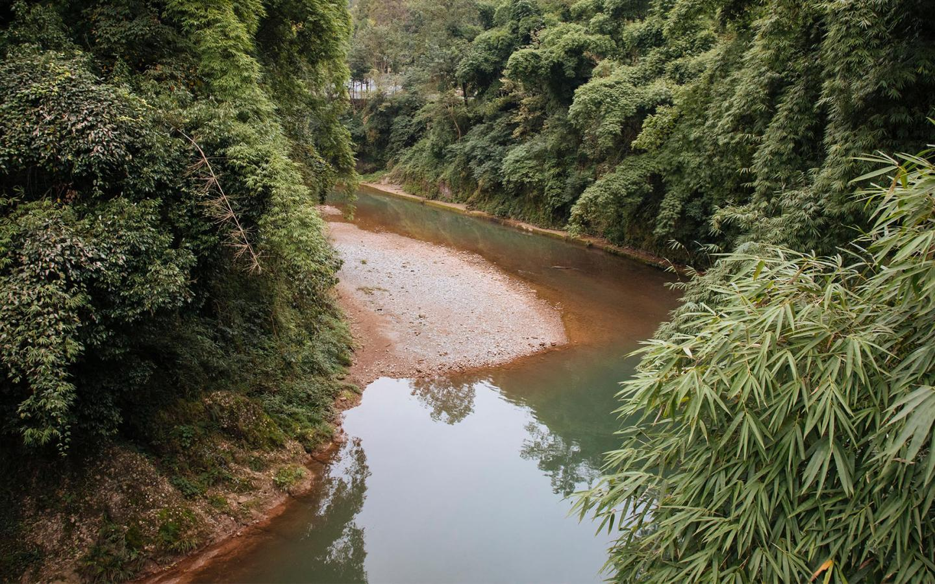
Le Yangtsé est l’un des fleuves les plus pollués de la planète.

Redonner le sourire au marsouin
Depuis 2002 le WWF travaille avec les autorités pour conserver le marsouin du Yangtsé (Neophocaena phocaenoides).
Première ONG environnementale invitée par le gouvernement chinois pour mener des actions dans le pays, le WWF entend préserver les eaux du Yangtsé en réduisant l’impact des activités humaines. Nous sensibilisons les entreprises implantées dans le bassin aux risques d’une industrialisation accrue et faisons pression sur les gouvernements pour la mise en place de politiques de gestion durable des eaux du fleuve. Le WWF travaille avec les autorités pour conserver le marsouin du Yangtsé depuis 2002. Au programme, des campagnes de sensibilisation massives, telles que “Courir sans fin pour le marsouin” ou “Rendez le sourire au marsouin” mais aussi l’élaboration “d’un plan d'action de sauvetage des marsouins du fleuve Yangtsé (2016-2025)” visant à interdire la pêche sur sept affluents majeurs et deux lacs du bassin du fleuve Yangtsé.
En 2015, avec nos partenaires, nous avons dirigé un projet de transfert dans lequel quatre marsouins aptères du Yangtsé, élevés en captivité, ont été relâchés au cœur de la réserve d'Oxbow He-wang-miao dans la province du Hunan. Une stratégie de protection complète de l’espèce est en cours de développement. Notre prochain objectif : doubler le nombre de marsouins d’ici 2030.

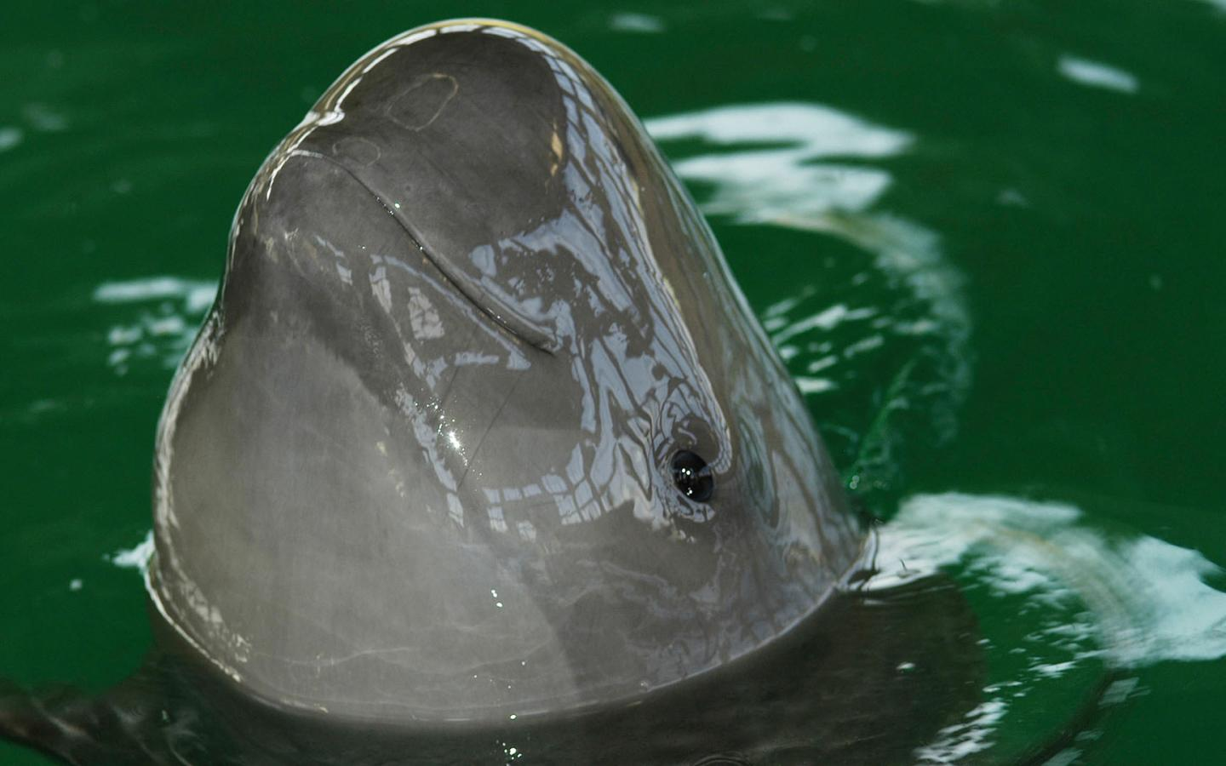
Le marsouin du Yangtsé (Neophocaena phocaenoides) est désormais plus rare que le panda géant (Ailuropoda melanoleuca).

Une décision salutaire
80%
D'après une étude récente, la population de marsouins du Yangtsé (Neophocaena phocaenoides) sera réduite de 80 % au cours des dix prochaines années.
Le marsouin du Yangtsé bénéficie désormais du niveau de protection le plus élevé. Le gouvernement chinois vient de faire évoluer son statut. Jusqu’alors considéré comme une espèce en danger critique d’extinction, il est aujourd’hui classé dans la catégorie espèce protégée nationale de premier niveau, soit la plus haute protection du pays pour les animaux sauvages. Il était temps ! En décembre dernier, suite à une vaste campagne de recensement, l'institut d'hydrobiologie de l'Académie des sciences de Chine, associé au WWF Chine et à la Fondation pour la conservation du dauphin de Wuhan, avait alerté sur le fait que le nombre de marsouins dans le Yangtsé avait chuté de moitié depuis 2006. Dans l'ensemble du bassin hydrologique du fleuve, un millier d'individus subsisterait, contre 2000 en 2006. L’espèce subirait un déclin de l'ordre de 13,7 % par an.
À la suite de cette étude alarmante, l'UICN a révisé le statut de conservation de l'espèce, classant le marsouin aptère du fleuve Yangtsé en danger critique d'extinction avec les cotations A3b+4b, le statut d'une espèce en danger d'extinction en raison de la diminution de sa population. Les chiffres 3 et 4 indiquent une forte possibilité que la population aura été réduite de 80 % dans les dix prochaines années (ou sur trois générations). Le fait que le Conseil d’Etat de Chine décide de réhausser le niveau de protection de ce cétacé constitue probablement la dernière chance de le sauver. En effet, cette nouvelle classification n’est pas qu’un symbole. Désormais, quiconque attrapera ou endommagera un marsouin du Yangtsé s’exposera à des poursuites judiciaires. De plus, le nouveau statut renforcera les efforts de sensibilisation du public sur l'espèce et sur ce qui doit être fait pour la sauvegarder.

4-La spatule chinoise du Yang-Tse
France culture - Le Monde vivant
Bruno David
Podcast (3 min) https://www.franceculture.fr/emissions/le-monde-vivant/la-spatule-chinoise

PISTES D’EXPLOITATION (articles 4 et 5)

Indiquer les causes probables de l’extinction de la spatule chinoise en expliquant leurs conséquences sur l’espèce.

Résumer les « étapes chronologiques » qui ont amené les scientifiques à annoncer le statut d’espèce éteinte pour le spatule chinoise.

En complément, faire une recherche sur l’espèce nommée « la spatule chinoise » (nom d’espèce, répartition géographique, biologie…).
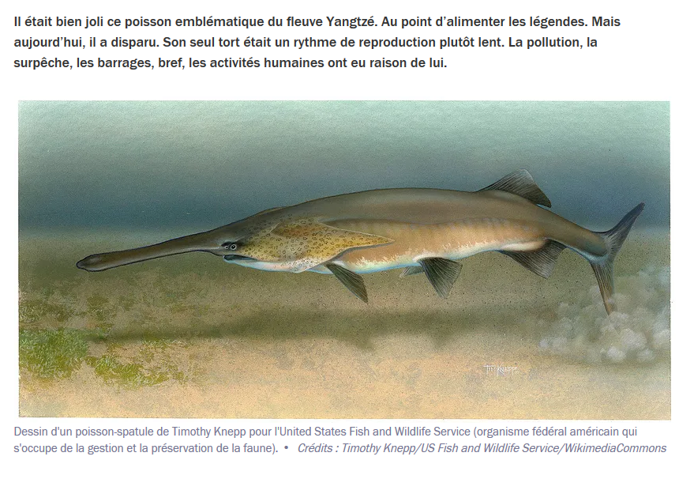

5-Le poisson-spatule chinois est désormais une espèce éteinte
National Géographic, DE DOUGLAS MAIN
PUBLICATION 10 JANV. 2020,
https://www.nationalgeographic.fr/animaux/2020/01/le-poisson-spatule-chinois-est-desormais-une-espece-eteinte
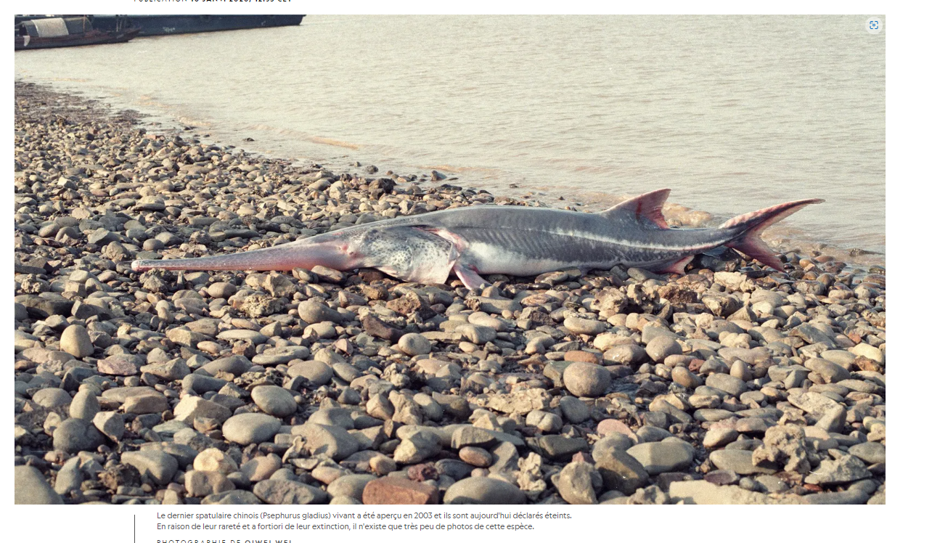

La spatule chinoise (Psephurus gladius) et ses proches parents peuplaient la Terre depuis au moins 200 millions d'années. Cette espèce, dont la longueur pouvait atteindre les 7 m, a survécu à des changements et des bouleversements inimaginables, comme l'extinction de masse qui a tué les dinosaures et les reptiles marins tels que les plésiosaures aux côtés desquels elle nageait. Peu à peu, des plantes à fleurs ont fait leur apparition et sont venues décorer les rives de son foyer ancestral, le fleuve Yang-Tsé, qui serpente à travers la Chine actuelle.
Bien plus tard, des bambous sont venus enrichir le paysage et après quelque temps, des pandas géants. Au cours des derniers milliers d'années, un battement de cil sur la frise de l'évolution, les terres ont vu naître des humains et la Chine est devenue le pays le plus peuplé sur Terre. Dans les eaux troubles du fleuve Yang-Tsé, le poisson-spatule chinois a maintenu son train de vie ancestral, faisant usage de son museau affûté pour percevoir l'activité électrique alentour et détecter ses proies, essentiellement des crustacés et d'autres poissons.
Il existe cependant un phénomène auquel cette espèce ancienne, parfois appelée « panda du Yang-Tsé », n'a pas pu survivre : l'Homme. Cette espèce est aujourd'hui éteinte, peut-on lire dans la conclusion d'une nouvelle étude publiée dans la revue Science of the Total Environment, principalement à cause de la surpêche et de la construction de barrages.
C'est « une perte répréhensible et irréparable, » déclare l'auteur principal de l'étude Qiwei Wei de la Chinese Academy of Fishery Sciences, qui étudie l'animal depuis plusieurs dizaines d'années.
Le poisson-spatule chinois (Psephurus gladius) avait un long rostre semblable à une épée, une structure ressemblant à un museau chargé de cellules destinées à détecter l'activité électrique de ses proies comme les crustacés. Leur aire de répartition s'étendait sur de longues distances à travers le maillage du bassin fluvial du Yang-Tsé, allant même jusqu'à s'aventurer dans la mer de Chine orientale.
PHOTOGRAPHIE DE FLHC1, ALAMY

« C'est très triste, » ajoute Zeb Hogan, biologiste des poissons à l'université du Nevada à Reno et explorateur National Geographic, non impliqué dans l'étude. « C'est la perte définitive d'une espèce à part et d'un animal extraordinaire, sans aucun espoir de le voir se rétablir. »
Pour Hogan, l'extinction de ce poisson-spatule doit servir à éveiller les consciences concernant la protection d'autres espèces d'eau douce. Les grands poissons, dont il a fait sa spécialité, sont particulièrement vulnérables : la plupart des grands animaux d'eau douce sont menacés d'extinction, précise-t-il.
« C'est le premier de ces très grands poissons d'eau douce à disparaître et bon nombre d'entre eux risquent de subir le même sort. L'inquiétude, c'est que de plus en plus d'espèces disparaissent, mais nous gardons bon espoir d'inverser cette tendance au déclin avant qu'il ne soit trop tard, » explique Hogan.

DES ADIEUX INTERMINABLES
L'espèce a progressivement décliné au cours du siècle dernier à cause de la surpêche ; dans les années 1970, 25 tonnes de spatules chinoises étaient prélevées chaque année en moyenne.
Cependant, selon les scientifiques le coup fatal leur a été porté par les barrages, et plus particulièrement celui de Gezhouba, installé sur le tronçon principal du Yang-Tsé, un peu plus de 1 600 km avant la mer. Construit sans échelle à poisson ou passe migratoire, ce barrage s'est dressé en obstacle entre les poissons et leurs aires de reproduction en amont, qui n'ont été découvertes qu'à la fin des années 1970.
Les populations de spatules chinoises ont continué de décroître après la construction du barrage en 1981 mais personne n'avait encore réalisé à quel point la situation était grave, affirme Ivan Jaric, coauteur de l'étude et biologiste à l'Institut d'hydrobiologie de Tchéquie et à l'université de Bohême du Sud. Comme souvent, il peut y avoir des décalages importants entre les perturbations majeures et leurs impacts. Les chercheurs estiment que l'espèce était fonctionnellement éteinte en 1993, ce qui signifie qu'il n'y avait plus suffisamment de représentants pour permettre une reproduction significative.
Néanmoins, le poisson a continué d'être aperçu de temps à autre et plusieurs individus ont été capturés dans le cadre d'une tentative ratée de création d'une population d'élevage. En 2002 à Nankin, une femelle a été capturée et des efforts ont été rapidement fournis pour essayer de la sauver, mais elle est morte un mois plus tard.
En 2003, Wei et ses collègues ont équipé d'une balise émettrice un spatulaire chinois qui avait été accidentellement capturé près de Yibin, dans le Centre-Sud de la Chine. Ils l'ont ensuite relâché pour suivre son itinéraire mais après quelques heures ils ont perdu la trace du signal. C'était le dernier représentant de l'espèce à avoir été vu vivant.
Selon les chercheurs, il aurait fallu lancer les efforts de conservation avant 1993, ou tout du moins avant les années 2000, lorsque les premières mesures sérieuses ont été prises. L'article estime que l'espèce s'est éteinte entre 2005 et 2010.

DES RECHERCHES ACHARNÉES
L'équipe de chercheurs est partie à la recherche de spatules chinoises à des centaines d'emplacements le long du fleuve Yang-Tsé, dans le cadre d'une enquête biologique en cours sur l'ensemble du bassin fluvial. Ils ont utilisé divers types de filets, un sonar, du matériel d'électropêche et d'autres techniques pour localiser les représentants de l'espèce, sans succès. Ils se sont également intéressés aux marchés de poissons à travers le pays.
Les chercheurs ont ensuite utilisé un modèle mathématique pour déterminer la probabilité que l'espèce soit éteinte, en fonction des tailles précédentes de la population et des intervalles entre les différentes observations.
Il existe toujours une chance qu'il y ait encore des poissons-spatules dans la nature, indique Jaric, mais elle est très mince.
« L'absence d'observation durant les enquêtes et au cours des seize dernières années dans des régions hautement urbanisées avec un niveau de consommation d'eau important rendent très peu probables les nouvelles observations, » développe-t-il.
Le poisson-spatule chinois était l'une des deux espèces de spatulaires de la planète ; il ne reste désormais plus que la spatule du Mississippi, une espèce vulnérable qui évolue dans les eaux du bassin du Mississippi aux États-Unis. Toutes deux sont étroitement liées à la famille des esturgeons, dont 85 % des espèces sont menacées d'extinction, ce qui fait d'elle le groupe le plus compromis chez les animaux, d'après les données de l'Union internationale pour la conservation de la nature.
En plus d'être des acteurs essentiels de leurs écosystèmes, les poissons de grande taille sont également des indicateurs de la qualité d'un environnement puisqu'ils ne peuvent survivre que dans des cours d'eau sains.
Les autres colosses en danger sont le poisson-chat géant du Mékong (Pangasianodon gigas) et la raie géante d'eau douce (Himantura polylepis), tous deux considérés en danger critique d'extinction et menacés par des constructions de barrage à l'étude.

ET APRÈS ?
Parmi les leçons tirées de cette extinction du poisson-spatule figure l'importance de protéger les autres animaux du fleuve Yang-Tsé, et ailleurs.
« Nous devons agir immédiatement afin de sauver les espèces pour lesquelles un espoir subsiste, » urge Jaric. Lors de l'enquête menée par l'équipe à l'origine de l'étude, 140 autres espèces dont ils espéraient croiser la route n'ont pas été aperçues et certaines d'entre elles méritent nettement plus d'attention afin de déterminer leur statut de conservation, explique Wei.
« Une évaluation des risques d'extinction pour toutes les espèces menacées du fleuve Yang-Tsé doit être menée dès que possible, » dit-il.
En outre, les activités comme la pêche et la construction de barrage doivent faire l'objet d'un contrôle plus poussé et il en va de même pour les efforts destinés à limiter les impacts de tels aménagements, comme les échelles à poissons.
« À l'avenir, nous devrons trouver l'équilibre entre les besoins de l'Homme et ceux de la vie aquatique, » conclut Hogan. « On peut le faire, ce n'est pas une tâche impossible. »

6-Une loi au secours du Yangtsé
1 mars 2021
IAGF Initiatives pour l’avenir des grands fleuves
https://www.initiativesfleuves.org/actualites/loi-secours-yangtse/
PISTES DE QUESTIONNEMENT :
- Présenter les mesures prises dans la nouvelle loi de protection du YangTsé
- Expliquer en quoi ces mesures sont jugées comme insuffisantes et indiquer les propositions suggérées.

Une loi au secours du Yangtsé
1 mars 2021 Veille internationale Yangtsé
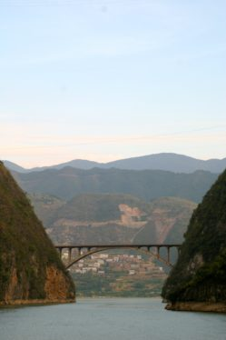 Le Fleuve Yangtsé.
Le 1er mars 2021 est entrée en vigueur en Chine la loi interdisant de pêcher dans tout le bassin du fleuve Yangtsé (ses affluents et lacs inclus) durant dix ans pour préserver sa biodiversité.

Un fleuve grandiose mais menacé

Le Yangtsé coule sur 6 300 kilomètres, commençant sa course dans les monts Tanggula, sur les hauts plateaux tibétains, pour finir dans la mer de Chine orientale, via un vaste estuaire, près de Shangai. Ce fleuve est impressionnant à plusieurs égards : troisième plus long fleuve du monde, il est le sixième par son débit (30 000 m³/s en moyenne). Recevant les eaux de près de 700 affluents lors de son parcours, le fleuve draine un bassin hydrographique d’1,8 million de km² qui abrite un cinquième de la population du pays soit près de 280 millions de personnes. Outre sa taille impressionnante, le Yangtsé contribue à la grandeur économique chinoise, 20 % du PIB national étant produit dans son delta. Il est enfin le refuge d’une biodiversité unique au monde, par la variété de ses écosystèmes naturels tout au long de son cours. Esturgeons, poissons scies, grues du Japon, alligators de Chine ou encore la plus grande salamandre au monde (Audrias davidianus) peuplent ses eaux.
Pour le préserver, une nouvelle réglementation contraignante vient d’être mise en application.

Une politique de plus en plus restrictive…

C’est à l’issue de décennies de pollution et de surexploitation que Pékin a pris la décision d’interdire ponctuellement la pêche dans le Yangtsé en 2003. Chaque année, l’activité était suspendue pendant une période de trois mois, étendue à quatre à partir de 2016. L’objectif était de protéger les stocks halieutiques du bassin du Yangtsé. D’autres actions de conservation ont été prises en complément, comme la fermeture d’usines chimiques et la création de réserves naturelles protégées. Les résultats de ces mesures se sont révélés probants mais pas encore suffisants pour le Yangtsé, par ailleurs premier contributeur mondial de plastiques dans les océans.

Un pêcheur sur le fleuve Yangtsé.
Face à ce constat, le Congrès National du Peuple a adopté le 26 décembre dernier une nouvelle loi pour renforcer la protection du fleuve qui est entrée en vigueur au 1er mars de cette année. Outre l’interdiction des activités de pêche dans l’ensemble du bassin-versant, tous les projets chimiques proposés dans un rayon d’un kilomètre du fleuve sont désormais interdits, et les projets existants ne pourront pas être développés. D’autres industries polluantes seront contraintes de déménager, tandis que l’extraction de sable dans le lit du fleuve, qui accentue l’érosion des berges, sera sévèrement limitée.

… Mais insuffisante ?

Si la décision du gouvernement est largement applaudie, des critiques s’élèvent devant une loi qui semble réduire le problème de l’eau du Yangtsé à la seule activité de pêche. C’est le point de vue de Sieren Ernst, dirigeant du Climate Cost Project
l’interdiction de la pêche ne suffira pas à transformer le Yangtsé en rivière saine ».
Une autre cause est à rechercher au niveau de onze barrages présents sur le parcours du fleuve qui ont participé à la perturbation de l’écosystème et notamment à la migration des poissons. De nombreux scientifiques appellent à la coopération de tous les ministères pour que la protection écologique du fleuve soit incluse dans tous les plans de développement urbain et économique du pays.

Le Climate Cost Project appelle de son côté à
un programme global de gestion de l’écosystème pour l’ensemble du bassin du Yangtsé, qui veillerait sur la santé biologique dans la région, y compris celle des humains ».
La santé des humains est bien en jeu depuis que d’importantes traces de thallium ont été découvertes dans le cours supérieur de Yangtsé, provenant de plusieurs usines métallurgiques situées au bord de la rivière Jialing, affluent du Yangtsé. Le risque est pris au sérieux par les autorités, le thallium pouvant affecter le système nerveux, les poumons, le cœur, le foie et les reins si de grandes quantités sont consommées en peu de temps.

